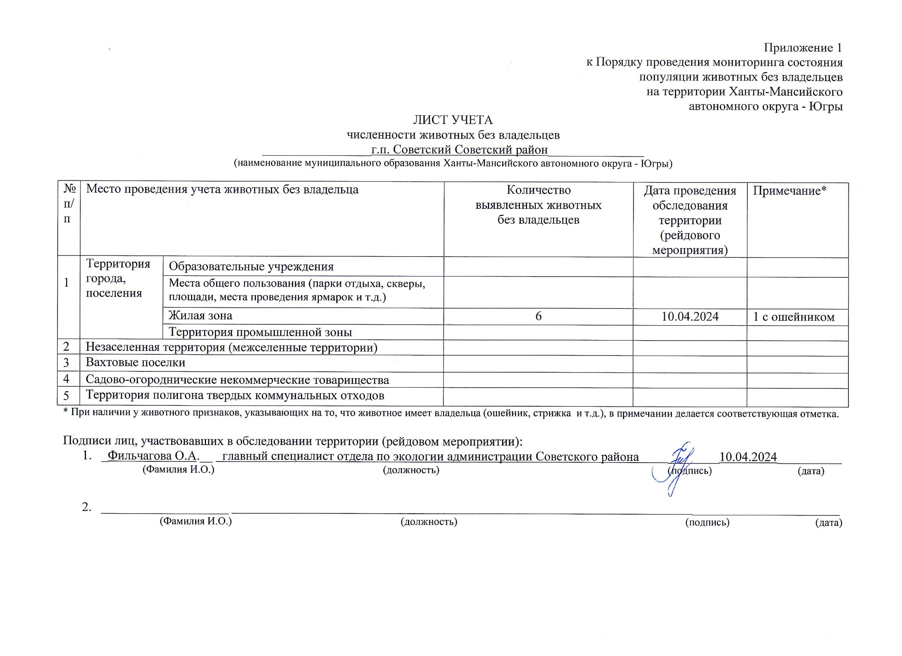) Фотоматериал
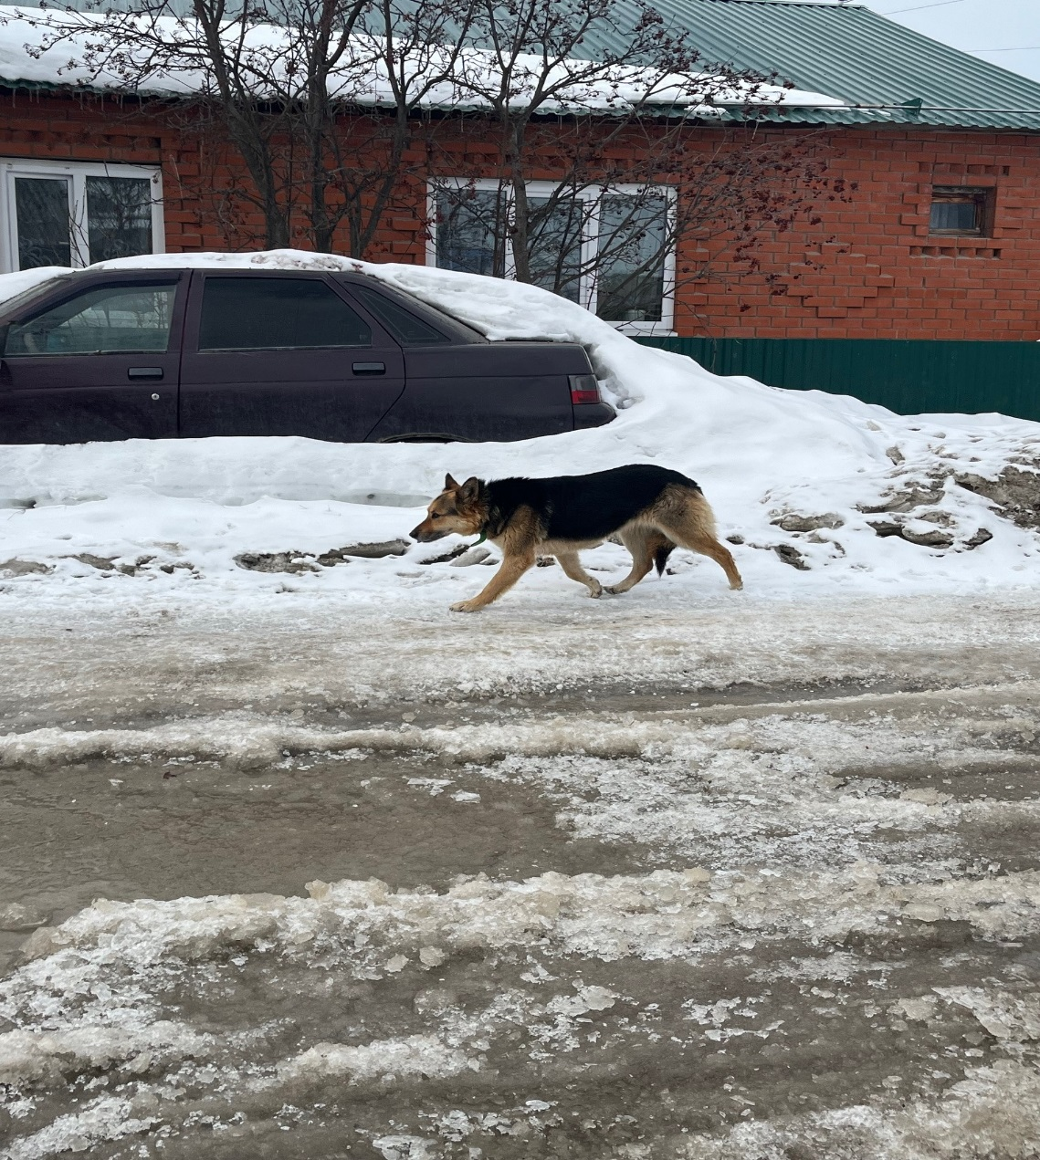 | 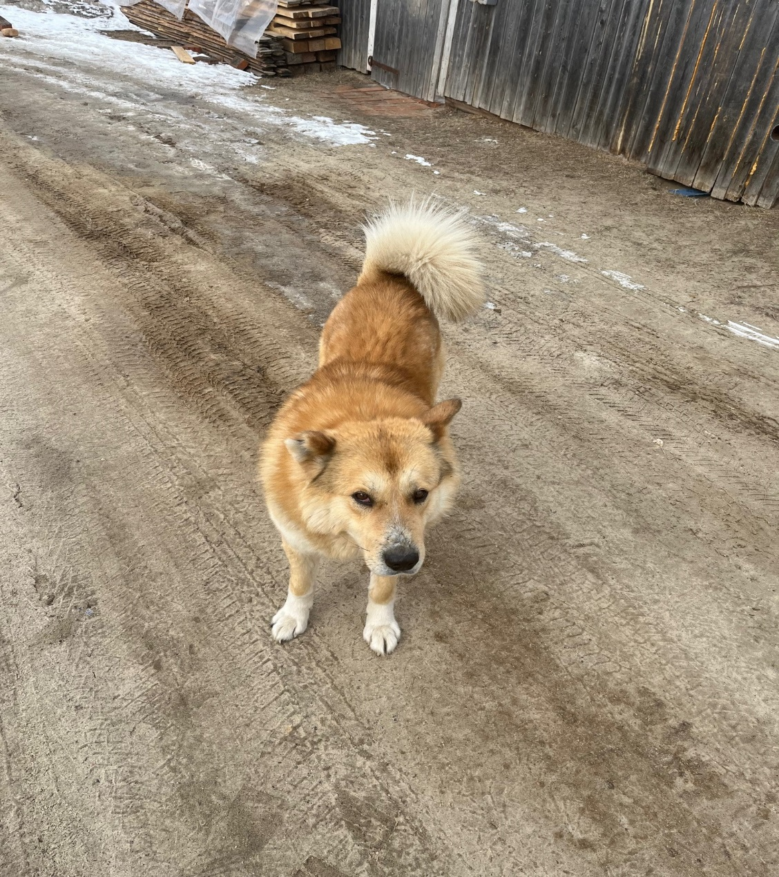
г.п. Советский ул. Матросова | г.п. Советский ул. Кирова, возле д. 72

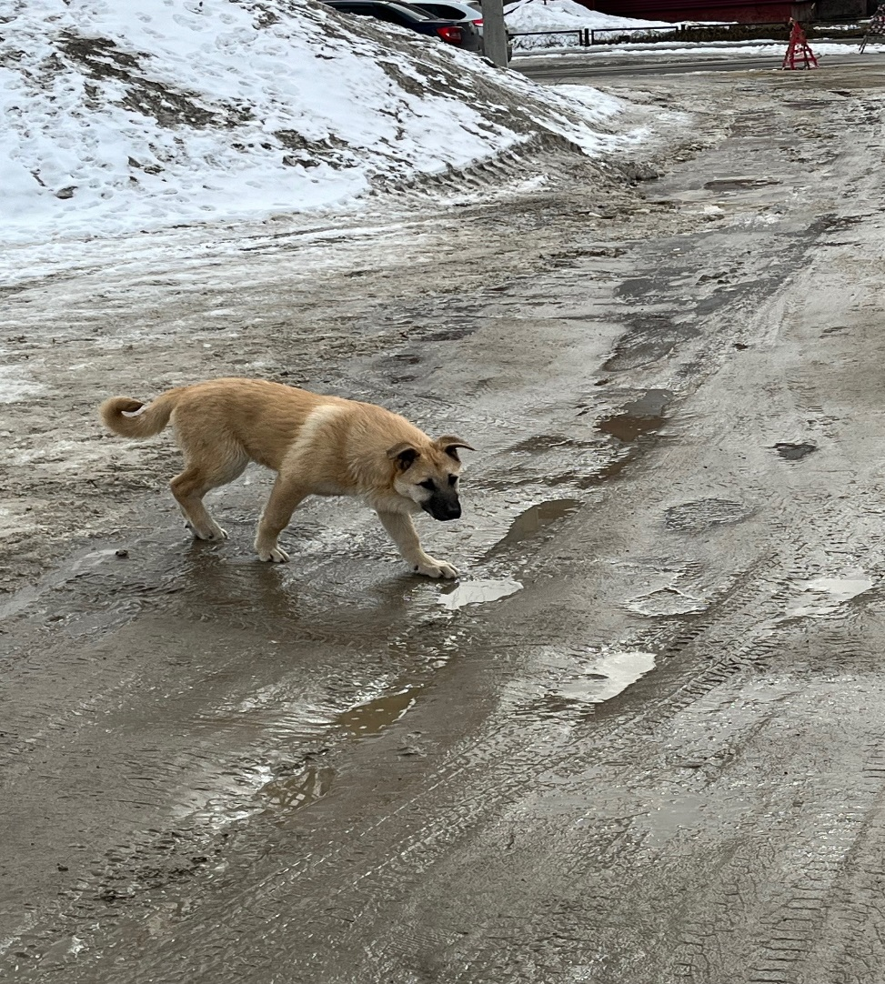 | 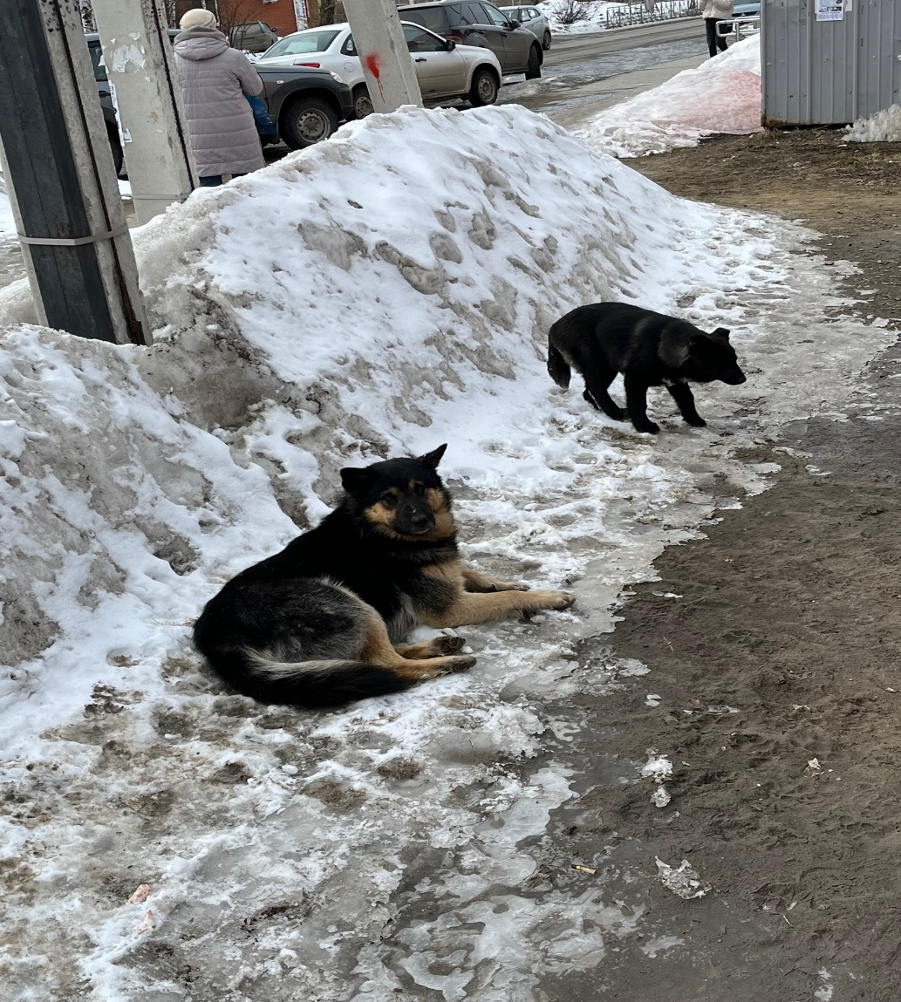
г. Советский ул. Лесная д.3 | г. Советский ул. Лесная-ул. Ленина м-н «Мясной»

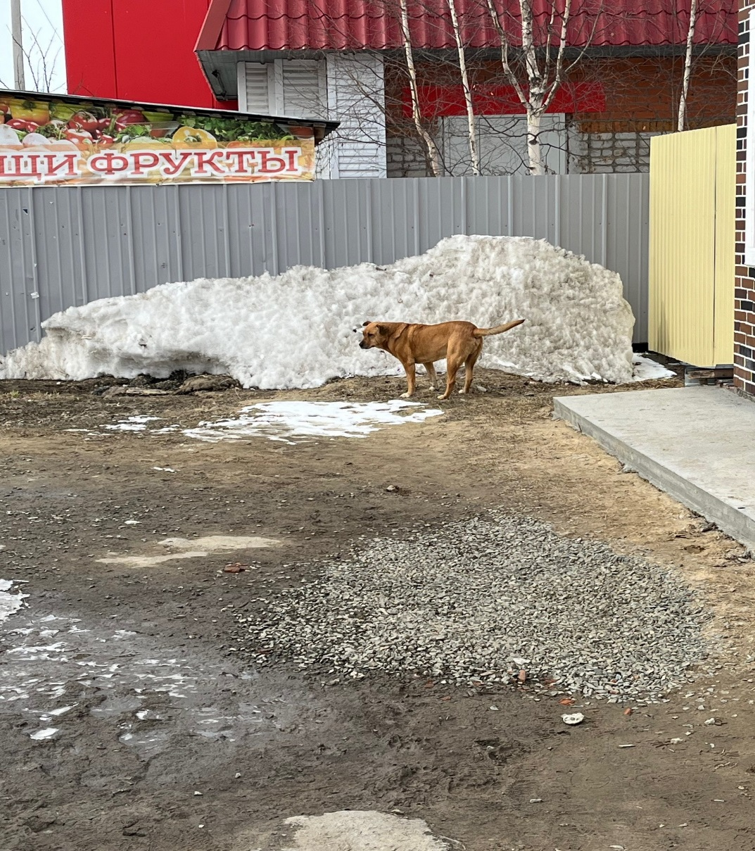
г. Советский ул. Лесная-ул. Ленина м-н «Мясной»

